DOCUMENTO DE PLAN DE PRUEBAS Y CASOS DE PRUEBA

1. Introducción y Alcance
El objetivo crítico es certificar criptográfica y lógicamente la imposibilidad de fugas de información (Cross-Tenant Leakage) y garantizar entornos de prueba herméticos.
Alcance: Validación de roles (BYPASSRLS), Auditoría de aislamiento de logs asíncronos, y Aislamiento de estado transaccional (SAVEPOINTS).

2. Casos de Prueba Reales (Ejecutados en CI/CD)

CP-01: Eliminación del Atributo BYPASSRLS y Validación de Roles (PR #91)
Objetivo: Cerrar la brecha de seguridad impidiendo que los roles hereden atributos privilegiados.
Validación: Se verificó en pg_roles que kallicode_app no posee rolbypassrls, garantizando que FORCE RLS aplique siempre.
Comando: uv run pytest packages/testing/tests/seguridad/test_roles_db.py -v

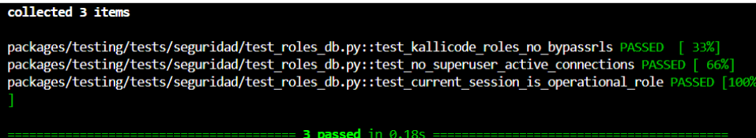

CP-02: Auditoría de Aislamiento de Logs entre Tenants (PR #137)

Objetivo: Certificar la no-colisión de contexto entre tenants (Cross-Tenant Log Bleeding) bajo estrés asíncrono.
Validación: Intercepción del buffer de salida de structlog confirmando coincidencia exacta entre expected_tenant y tenant_id registrado.
Comando: uv run pytest packages/testing/tests/seguridad/test_log_tenant_isolation.py -v

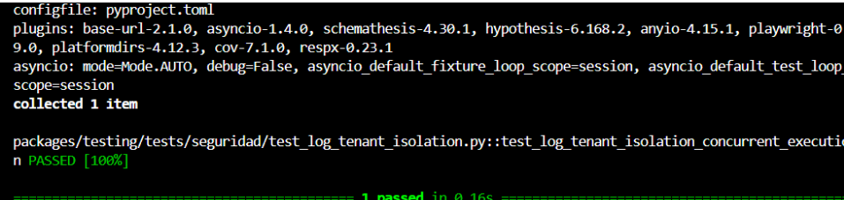
CP-03: Aislamiento Global y Transacciones DB con SAVEPOINTS (PR #67)
Objetivo: Pruebas herméticas e idempotentes.
Validación: Uso de conn.begin_nested() con join_transaction_mode="create_savepoint" y rollback forzoso automático.
Comando: uv run pytest packages/testing/tests/test_conftest.py -v
